Koronavirus: otázky a odpovědi pro malé školáky
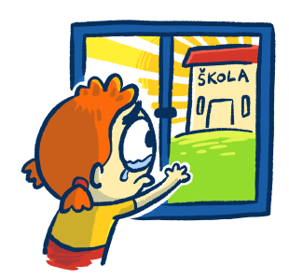
Proč nemůžu do školy?

Školy zůstanou zavřené do té doby, než se podaří zajistit, aby si děti a učitelé náhodou nepředali nakažlivou nemoc, kterou vyvolává nový koronavirus.

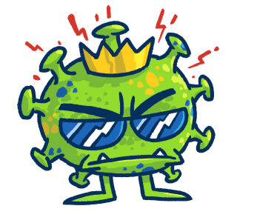
Co je to koronavirus?

Je to virus, který pod mikroskopem svým tvarem připomíná sluneční korónu (korunu). Vyvolává onemocnění podobné chřipce. Člověk má horečku, kašle a hůř se mu dýchá.
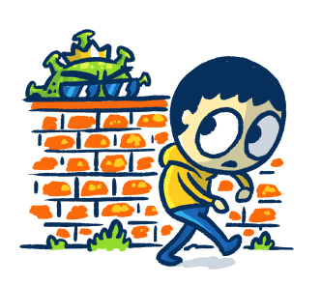

Proč je koronavirus nebezpečný?

Vážnější případy nemoci můžou vyvolat například zápal plic, který ohrožuje hlavně starší lidi nebo ty, kteří trpí dlouhodobými onemocněními. Koronavirus se mezi lidmi rychle šíří a navíc trvá docela dlouho, než si nakažený člověk všimne, že je vlastně nemocný a neměl by chodit ven.

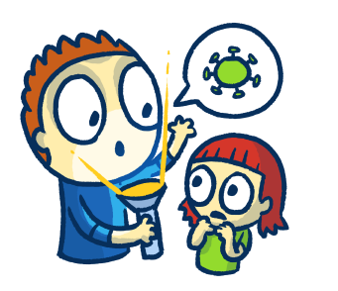
Mám se bát?

Ničeho se neboj, protože všichni dělají všechno pro to, aby se virus mezi lidmi nerozšířil. Děti navíc tohle onemocnění zvládají bez větších problémů a většinou stačí, když zůstanou v posteli.

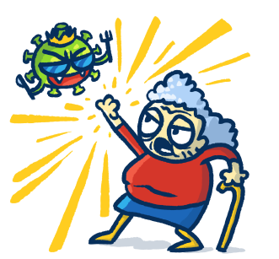
Koho koronavirus ohrožuje?

Největší pozor si musí dávat starší lidé – třeba babička s dědou. Připrav se na to, že se s nimi možná nějakou dobu nebudeš moct vídat, protože radši zůstanou doma, aby se mezi lidmi nenakazili.

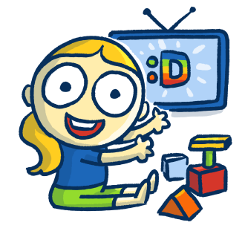
Co mám dělat?
Každý den se podívej na úkoly, které pro tebe připravila paní učitelka nebo pan učitel. Pamatuj, že jednodušší je se učit průběžně, po malých kouscích, než potom muset dělat spoustu úkolů najednou – piš, čti, maluj. Jakmile budeš mít hotovo, můžeš dělat úplně všechno, co tě baví. Dívat se na pohádky nebo si hrát. Jenom se chovej ohleduplně ke starším lidem, kteří teď na sebe musí dávat pozor. Zároveň si často a důkladně myj ruce, protože to je nejlepší způsob, jak zůstat zdravý. A když cítíš, že „na tebe něco leze“, zůstaň radši v posteli.

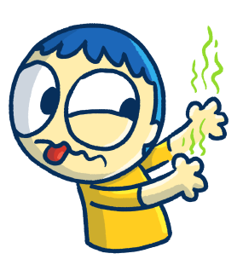
Jak si mám mýt ruce?

Namoč si je pod teplou tekoucí vodou a nanes na ně mýdlo. Mimo proud vody si pak mýdlo důkladně rozetři, aby se ti na rukou dostalo úplně všude – i mezi prsty a na palec. Protři si i hřbet rukou a po třiceti sekundách mydlení si ruce opláchni a osuš čistým nebo papírovým ručníkem. Správnou délku mytí rukou můžeš odhadnout třeba tak, že si při něm dvakrát zazpíváš celou písničku Kočka leze dírou…

Na koho se mám obrátit?

Neboj se rodičů a dospělých zeptat na cokoliv, co tě v souvislosti s koronavirem trápí. Kdyby ti to nestačilo, rádi ti poradí a pomůžou také na Lince bezpečí. Můžeš tam napsat na pomoc@linkabezpeci.cz nebo zavolat na 116 111.

Zdroj: ČT Déčko

Odkazy na články:

Všechno slyší a všechno je to zajímá, ale pak z toho mají noční můry. Jak opečovat psychiku dětí v době globální pandemie

https://www.rodicevitani.cz/koronavirus/vsechno-slysi-a-vsechno-je-to-zajima-ale-pak-z-toho-maji-nocni-mury-jak-opecovat-psychiku-deti-v-dobe-globalni-pandemie/?fbclid=IwAR1YXLoMhGvyDeZm337fD-ofWJG-M3997_gWytiAxrIy6zOLhB7CkiJHnYQ

Jak mluvit s dětmi o koronaviru?

https://www.national-geographic.cz/clanky/jak-mluvit-s-detmi-o-koronaviru-20200316.html

